**«Танцуем для здоровья»**

*Консультация для творческих родителей*

Что полезнее: дополнительные занятия или свободное время?

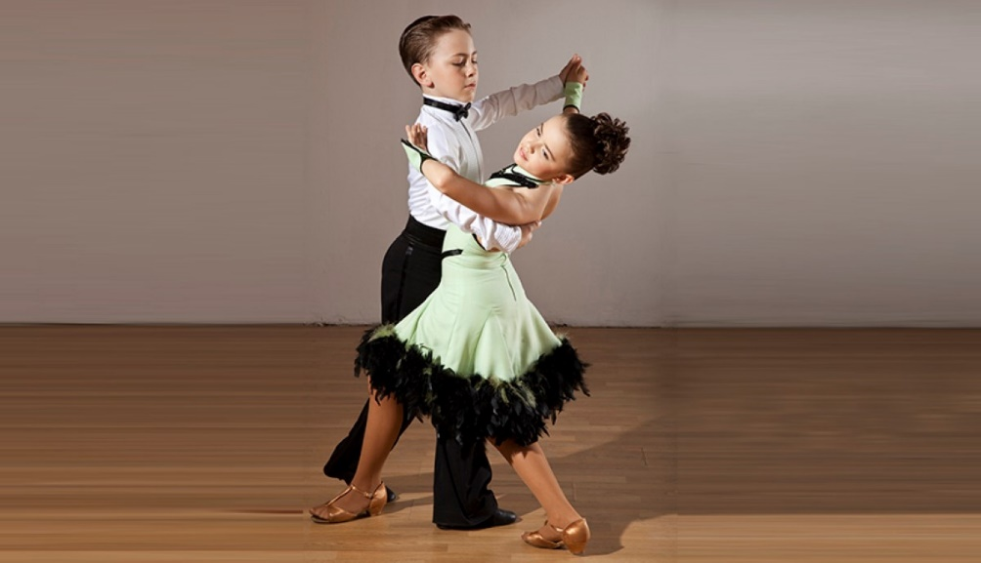Увлечение танцами – это не только модная традиция. Прежде всего, это вклад в будущее ребенка, его здоровье, а также психологический комфорт. Постоянная активность, новые, необычные движения способствуют развитию координации, физическому совершенствованию.

*Влияние танцев на развитие детей.*

Танцы – это не просто увлечение. Прежде всего, танцы даруют здоровье, помогают снять усталость и повышают иммунитет и выносливость. Дети, которых родители отдают в соответствующие школы, быстро и легко находят общий язык не только со сверстниками, но и со взрослыми. Танцы способны раскрепостить даже самого застенчивого малыша. Рассмотрим подробнее:

1. Влияние танцев на физическое здоровье весьма велико. У детей, которые занимаются этим видом творчества, повышается выносливость, укрепляются стенки сосудов и сердечная мышца за счет увеличенной нагрузки.

Кровь циркулирует быстрее, что исключает застойные явления, а это помогает бороться с любым воспалительным процессом.

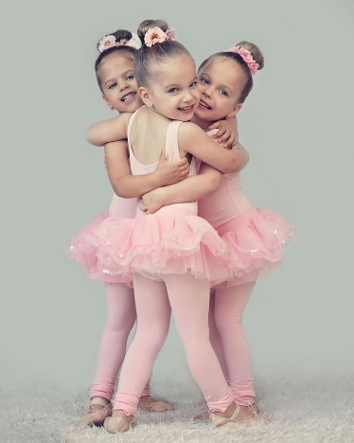Как следствие, дети гораздо реже болеют. Кровь насыщает все органы, а главное, головной мозг, кислородом, полезными веществами, что способствует их развитию. Танцы помогают гармонично развить все группы мышц, что благоприятно сказывается на фигуре.

1. На психологическое развитие и здоровье танцы тоже влияют весьма положительно. Ребенок, который увлечен этим видом искусства, тренирует волю, учится терпению, а также гораздо реже испытывает проблемы с самооценкой.

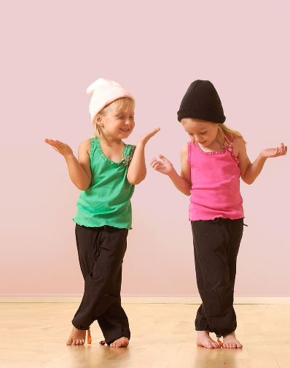 Танец предполагает изучение красивых движений, что помогает принять себя и свое тело, учит владеть им практически в совершенстве. Легкость, а также изящество движений предполагает перенос этих качеств и в сферу общения. Ребенок раскрепощается, у него повышается самооценка, он становится намного увереннее.

1. Велико влияние танцев на развитие интеллекта. Свобода движений помогает совершенствовать творческое мышление, способствует развитию способности к импровизации и спонтанности.

Умение разработать стратегию поведения в танце – целая наука, которую дети способны быстро и легко освоить.

*Советы родителям, которые отдают ребенка в танцевальную школу.*

Прежде чем отдать своего малыша в танцевальную студию, обязательно поинтересуйтесь отзывами об этом заведении, режимом работы и удаленностью от вашего дома. Важна также и цена за месяц занятий.

Во многих студиях практикуются несколько бесплатных первых занятий. Сходите на них с малышом, понаблюдайте за тренером, оцените, как он проводит занятие.

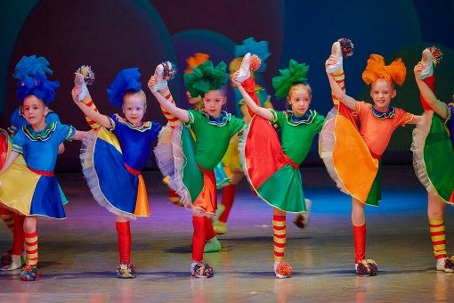Очень важен подход к каждому ученику, а также его отношение в целом к группе.

*Рекомендации родителям.*

* При первом знакомстве со студией или школой танцев пройдитесь по помещениям, чтобы оценить их оснащенность, размеры, освещенность и комфорт. Помещение, где занимаются дети, должно быть теплым, особенно пол, просторным, чтобы детям было достаточно места, а также оборудованным всем необходимым для успешного обучения.
* Отдавать малыша следует не раньше трех лет, чтобы он к этому возрасту уже умел немного владеть своим телом и хорошо ходил.

Важно, чтобы ребенок смог понять требования педагога.

* Нельзя заставить ребенка насильно посещать танцевальную студию. Ваши желания в этом вопросе могут и не совпадать. Поймите, что если ребенок не захочет, вы не сможете его заставить. Помните, что сын или дочь не проживут вашу жизнь заново и совсем не должны удовлетворять чьи-то нереализованные фантазии.
* Если ребенок посещает танцевальную студию, обязательно придерживайтесь рекомендаций, которые дает вам тренер. Это может касаться «домашнего задания» или режима. Помните, что ребенок, который подвергается дополнительным нагрузкам, требует полноценного питания.

Если вы до сих пор думаете о пользе и вреде танцев, о том, как танцы влияют на здоровье, можете быть спокойными.

Танцы – прекрасный способ положительно повлиять на здоровье ребенка. С помощью танцев малыш научится общаться с людьми, сможет управлять своим телом, разовьет все необходимые мышцы и улучшит координацию.

Танцы положительно влияют и на психологическое состояние ребенка, помогают повысить самооценку, а также реализовать себя, добавляют уверенности в себе.

Подробнее: <https://viline.tv/deti/article/kak-tancy-vliaut-na-fiziceskoe-i-psihologiceskoe-zdorove-detej>

*С уважением к Вам, Ушакова Н.Б.*

